MIKROSKOPICKÉ HOUBY – CVIČENÍ III.
1. Stanovení celkového počtu směsné populace plísní v ovzduší vnitřního prostředí sedimentační metodou
Princip: Sedimentační (gravitační) metoda využívá schopnost mikroorganismů sedimentovat na pevné povrchy. Tato metoda by neměla být používána při hodnocení prostor, které využívají oběhový vzduch. Jedná se o všechny typy klimatizačních zařízení s turbulentním či laminárním prouděním vzduchu. Pokud se využívá pro mikrobiologicko-hygienické hodnocení prostředí tato metoda, mělo by vždy být vyjádřeno i relativní znečištění, tj. provést i stanovení mikroorganismů ve venkovním ovzduší.
Pomůcky: 4x Petriho miska s médiem (DRBC – Chloramfenikolový agar s dichloranem a bengálskou červení) o průměru 84 - 90 mm.
Pracovní postup:
- Ve středu místnosti, v inhalační zóně ve výšce 160 cm nad zemí se umístí dvě uzavřené Petriho misky s médiem. Vzdálenost mezi miskami je nejméně 10, maximálně 30 cm. Pro odběry je možno zvolit i jiné místo (nadzemní výška) podle účelu vyšetření.
- Poté se misky otevřou a osoba, která provádí odběr, opustí interiér. Přítomnost a pohyb dalších osob ve sledovaném interiéru je vyloučen.
- Dvě Petriho misky s médiem umístíme do venkovního prostředí před objekt nebo z okna
- Po 1 hodině se Petriho misky uzavřou.
- Inkubace se provádí při teplotě 25 ± 1 °C po dobu 3-5 dnů.
- Po inkubaci se spočítají vyrostlé kolonie mikroskopických vláknitých hub.

Stanovení relativního znečištění: u/v (koncentrace uvnitř/ koncentrace venku), tj. porovnáním
stanovené koncentrace ve vnitřním prostředí s koncentrací ve venkovním ovzduší.
Vypočte se aritmetický průměr počtu kolonií z obou Petriho misek. Tento počet se přepočítá na dobu expozice 1 hodina. Výsledek je tedy vyjádřen jako celkový počet plísní, které sedimentovaly na misku za jednu hodinu ve vnitřním prostředí / celkový počet plísní, které sedimentovaly na misku za jednu hodinu ve venkovním prostředí

Hodnocení: Pro pobytové místnosti se považují hodnoty 50 KTJ plísní / Petriho misku / hod. za hodnoty, které přibližně odpovídají kategorii znečištění střední dle EUR 14988.
Za hygienicky závažné znečištění se považuje hodnota u/v vyšší než 2,0. Hodnota u/v = 2,0 znamená, že koncentrace mikroorganismů je uvnitř objektu dvakrát vyšší než ve venkovním vzduchu.

Odhad doby expozice otevřených agarových misek při sedimentační metodě
Odběrové místo | Doba expozice (hodiny)
Prostory se zvýšeným požadavkem na čistotu | 4
Prostory s běžnými nároky na kvalitu prostředí | 1
Prostory s předpokládaným znečištěním ovzduší bioaerosolem | 0,3 - 0,5

Literatura:
- EUR 14988 (Report No. 12: Biological Particles in Indoor Environments, Commission of the European Communities, Report No. 12, Luxembourg, 1994)
- Standardní operační postupy pro vyšetřování mikroorganismů v ovzduší a pro hodnocení mikrobiologického znečištění ovzduší ve vnitřním prostředí. Acta hygienica, epidemiologica et microbiologica. Příloha č. 1/2002
2. Izolace mikroskopických hub – metoda přímého výsevu
Materiál: koření, bylinné čaje
Pomůcky: pinzeta, kultivační médium (MA2% – Malt Extrakt Agar, DRBC), termostat na 25 °C
Pracovní postup:
- Vzorkem rovnoměrně pokryjeme povrch kultivačního média.
- Kultivujeme ve tmě, při teplotě 25 °C po dobu 7 dnů.
- Mikroskopování, identifikace

3. Nativní preparát:

Princip: mikroskopické morfologické znaky vláknitých hub sledujeme v nativním preparátu. Protože se však jejich vlákna špatně smáčejí a v preparátu často bývají vzduchové bubliny, je lépe použít místo vody 10 až 20% vodný roztok glycerolu, který nevysychá tak rychle. Místo glycerolu lze použít i roztok laktofenolu nebo kyselinu mléčnou.
Materiál: kultury vláknitých hub

Pomůcky: podložní a krycí sklo, preparační jehla, kyselina mléčná

Pracovní postup:

- Na podložní sklo naneseme kapku kyseliny mléčné.
- Sterilní preparační jehlou přeneseme z kolonie mikromycety malé množství mycelia s fruktifikačními orgány do kapky kyseliny mléčné (nejlépe dvěma preparačními jehlami). U kultur silně sporulujících odebíráme mycelium na rozhraní mezi zbarvenou částí kolonie a bílým okrajem, aby v preparátu nebylo příliš mnoho konidií. Mycelium neroztíráme, abychom nepoškodili fruktifikační orgány – pouze jehlami uvolníme jednotlivá vlákna do kapaliny.
- Opatrně přikryjeme krycím sklem (nepřitiskujeme!) a přebytečnou kapalinu odsajeme ze strany filtračním papírem.
- Preparát bez další úpravy prohlížíme suchým objektivem, nejprve slabým zvětšením (objektiv 10x), postupně pak silnějším zvětšením (objektiv 40x a 100x)
Sledujeme:
- charakter mycelia (šířku vláken, barvu a strukturu mycelia, přepážky (septa) – přítomnost a rozložení, způsob větvení)
- charakter, způsob tvoření (konidiogeneze) a uspořádání fruktifikačních orgánů (např. sporangiofory, konidiofory, sporangia, kolumela, fialidy, konidie, zygospory, askospory aj.)
- přítomnost a charakter jiných útvarů (chlamydospory).

4. Charakteristické znaky řádu Mucorales

Zástupci tohoto řádu vytváří řídce vatovité nebo plstnaté vzdušné mycelium velmi rychle rostoucí. Stélku těchto hub tvoří převážně mnohojaderné mycelium bez přehrádek a proto je zvláště u mladého mycelia dobře pozorovatelné proudění plazmy. Přepážky se vyskytují pravidelně pod rozmnožovacími orgány a ve stáří nepravidelně v průběhu mycelia. Pro rozlišení rodů a druhů řádu Mucorales se používají především znaky nepohlavního rozmnožování, které se uskutečňuje sporangiosporami vznikajícími ve sporangiích vyrůstajících na zvláštních vláknech – sporangioforech.

Mucor - sporangiofory jsou ukončeny sporangii bez apofýzy, s kolumelou kulovitou, oválnou nebo hruškovitou, chybí stolony, rhizoidy
Rhizopus – sporangiofory se tvoří obvykle ve svazcích a nebývají větvené. Vznikají na výhoncích (stolonech), které tvoří velmi často na pevném podkladu rozvětvené, tmavě hnědé rhizoidy. Kolumela má vyvinutou apofýzu. Po prasknutí sporangiální stěny se kolumela s apofýzou kloboukovitě obrací.
Rhizomucor - sporangiofory bývají větvené. Přítomny stolony a hnědé rhizoidy.
Absidia – sporangiofory vyrůstají ve svazcích na výhoncích s rhizoidy. Kolumela kuželovitá, často má na vrcholu papilu nebo ostřejší výčnělek. Sporangiofor přechází do sporangia širokou apofýzou.
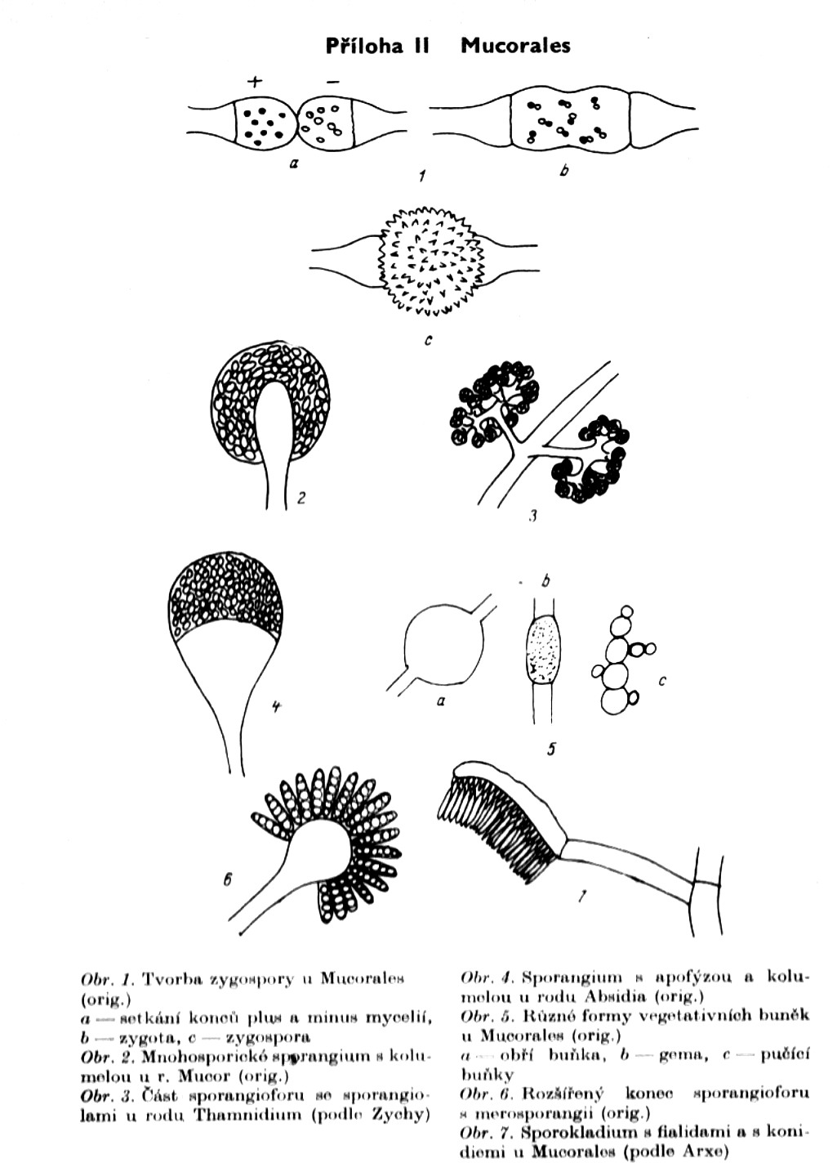
Rhizopus oryzae CCM 8284
Fungi, Zygomycota, Mucoromycotina, Mucorales, Mucoraceae, Rhizopus

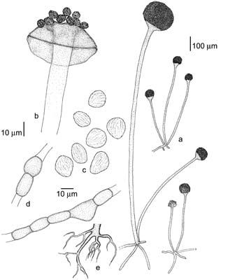
a. nevětvené sporangiofory s rhizoidy
b. kolumela s apofýzou
c. sporangiospory
d. chlamydospory
e. rhizoidy

Zygorhynchus moelleri CCM 8022 - zygospory
Fungi, Zygomycota, Mucoromycotina, Mucorales, Mucoraceae, Zygorhynchus

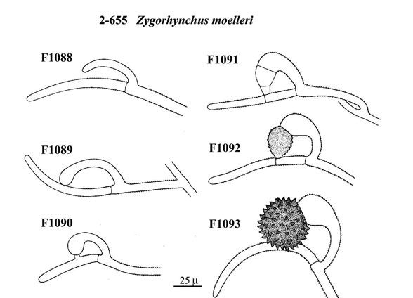
Absidia coerulea CCM 8230
Fungi, Zygomycota, Mucoromycotina, Mucorales, Mucoraceae, Absidia

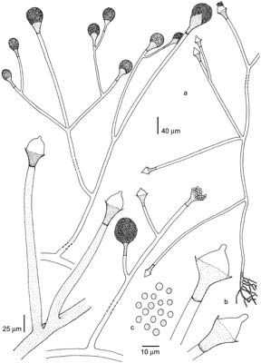
a. větvené sporangiofory s rhizoidy
b. kolumela s apofýzou
c. sporangiospory

Mucor plumbeus CCM F-443
Fungi, Zygomycota, Mucoromycotina, Mucorales, Mucoraceae, Mucor

a. větvené sporangiofory
b. kolumely hruškovité, obvejčité s uťatou bazí nebo válcovitě elipsovité, s patrným límečkem na bazi, často s několika výběžky na vrcholu
c. sporangiospory
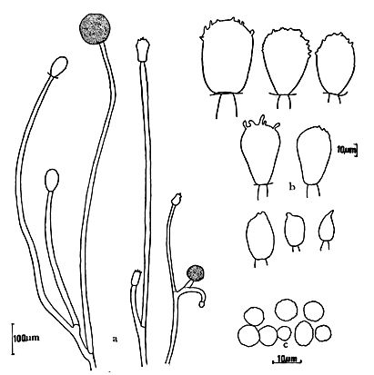
Rhizomucor miehei CCM F-703
Fungi, Zygomycota, Mucoromycotina, Mucorales, Mucoraceae, Rhizomucor

a. sympodiálně větvené sporangiofory
b. sporangiospory
c. zygospora
